DB2 Express
for Window Operating System
Installation Guide

(1) 설치 전 요구사항

- DISK 요구사항
DB2 Express Preview의 디스크 공간 요구사항은 선택한 install type 및 disk drive에 따라 다르다.
- Typical installation :대략 400-600MB
DB2의 대부분의 기능이 install된다.
여기에는 Control Center 와 Configuration Assistant 와 같은 graphical 툴이 포함된다. 또한 data warehousing 또는 satellite features 을 선택 인스톨 할 수 있다.
- Compact installation: 대략 270-410MB
DB의 기본 기능이 설치되며 graphical 툴은 인스톨 되지 않는다.
- Custom installation: 대략 270-700MB
원하는 기능을 선택하여 설치한다.

- 메모리 용량
최소 –256 MB of RAM, 그외 추가적인 메모리가 요구된다
(사용하는 시스템에 non-DB2 software가 구동 되고 있는 경우 또는 database client을 지원하기 위 할 경우 추가 메모리가 요구된다.)

3. 그밖에 설치 요구사항
(1) Operating system 요구사항
- Windows NT Version 4 with Service Pack 6a or higher
- Windows 2000. Service Pack 2 is required for Windows
- Terminal Server.
- Windows XP
- Windows Server 2003
(2) Hardware 요구사항
Pentium 또는 Pentium compatible CPU
(3) Software requirements
- Runtime Environment (JRE) Version 1.3.1
  - DB2의 Java-based tools을 구동하기 위해서 필요(Control Center와 Java applications 을 생성하거나 구동, stored procedures 과 user-defined functions 포함)
  - 설치과정에서 정확한 level의 JRE가 없으면, 인스톨된다.
- browser - online help을 위해
(4) Communication requirements
- TCP/IP, Named Pipes, NetBIOS 위해서는 추가적인 S/W요구 하지 않음
- LDAP (Lightweight Directory Acess Protocol)을 이용하고자 면 Microsoft LDAP client 또는 IBM SecureWay LDAP client V3.1.1을 요구
(2) 설치하기
1. Window NT 용 DB2 Universal Database Express Edition CD-ROM 드라이브에 삽입한다
2. 자동실행이 안되면 cdrom에서 X:\setup을 실행한다,(X는 CDRom Drive)
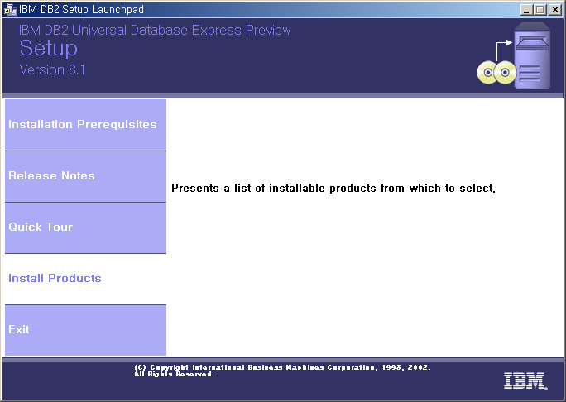
▷ 사용환경 창이 나오고 좌측에 옵션 리스트를 볼 수 있다.
Install Prerequisites(설치 요구사항): S/W, H/W 기타 설치 요구사항을 확인 할 수 있다.
Release Note(릴리즈 정보): 이 제품과 관련 서적에 대한 정보를 확인 할 수 있다.
Quick Tour: DB2 V8.1에 대한 정리와 대화식 프리젠테이션을 확인할 수 있다

3. “Install Products” 을 선택한다.
4. Install Products 을 선택하여 다음과 같은 화면이 출력되면, “Next” 을 선택한다.
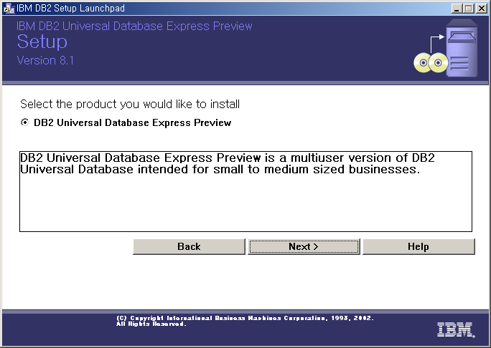

5. “Next”을 선택하면 인스톨 마법사가 초기화되어지고, 다음과 같은 DB2 Express Preview 의 Setup 마법사의 환영 화면이 출력 될 것이다. 일련의 준비작업이 완료 될 때가지 기다린다.
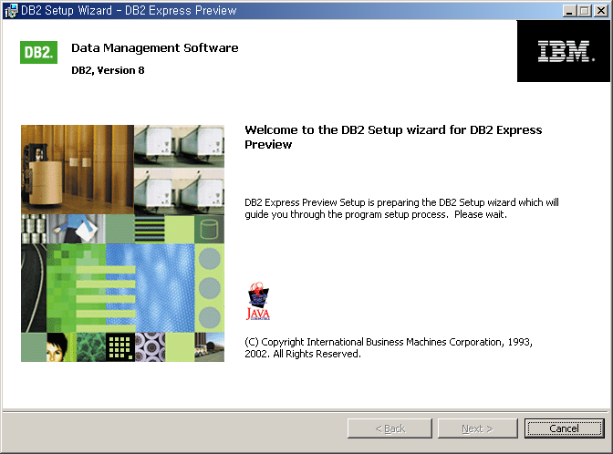
6. 완료된 Setup 마법사 화면이 출력되면 “Next”을 선택한다.
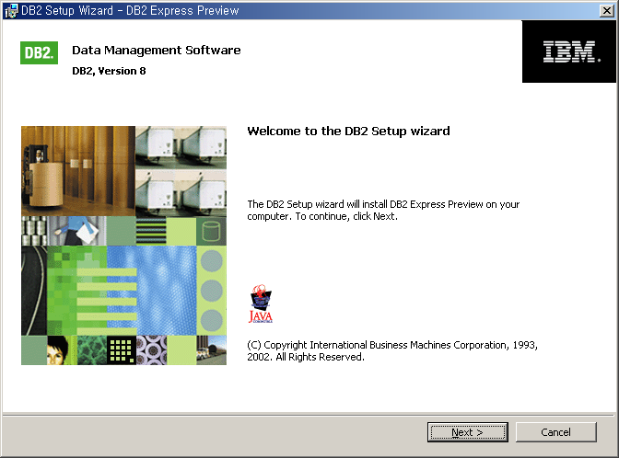
7. “Next”을 선택하면 다음과 같은 화면이 출력된다. 라이센스 동의와 관련한 윈도우 창이다. “I accept the terms in the license agreement” 선택한 후 “Next”을 선택한다.
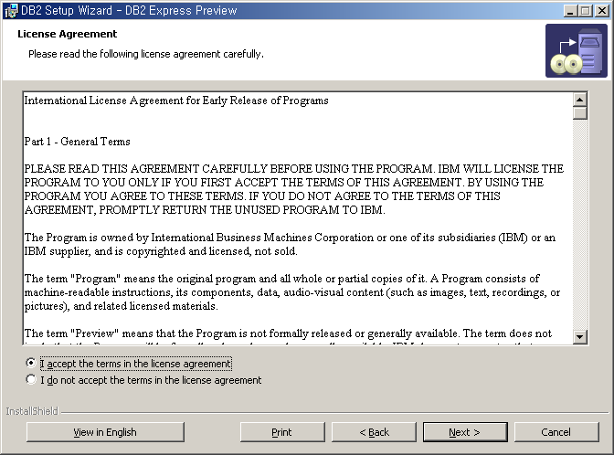
8. 다음은 설치 형태를 묻는 화면 이다. Typical, Compact, Custom 이렇게 세가지 형태로 설치가 가능하다. 사용자가 원하는 설치 형태를 선택하고 “Next”을 선택한다.
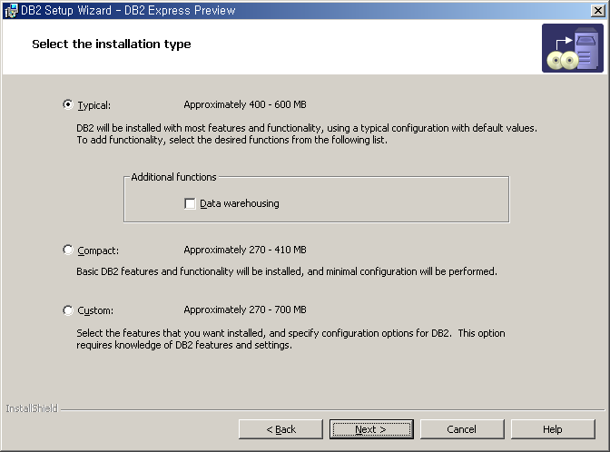
9.APPC에 관한 경고 메시지가 나타나면 이를 확인하고 OK을 선택한다.
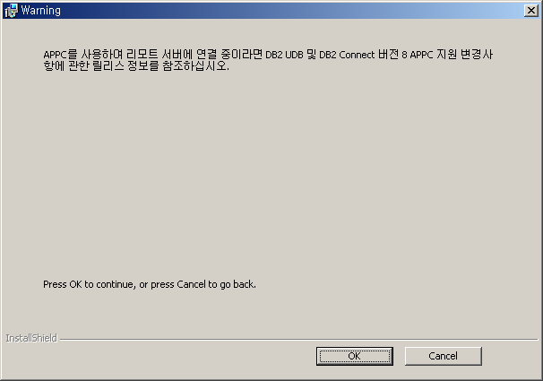
10. 다음은 설치되어질 폴더를 확인하는 화면이다. 다른 폴더에 인스톨 하기 위해서는
“Change” 을 클릭하고 다른 폴더를 선택한다.
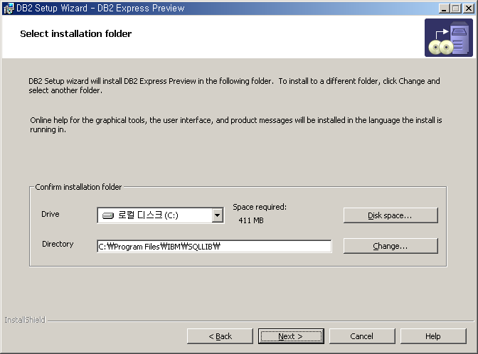
11. 다음은 DB2관리 서버(DAS)를 위한 사용자를 생성하기 위한 화면이다. User name과 Password을 입력하고 “Next” 을 선택한다.
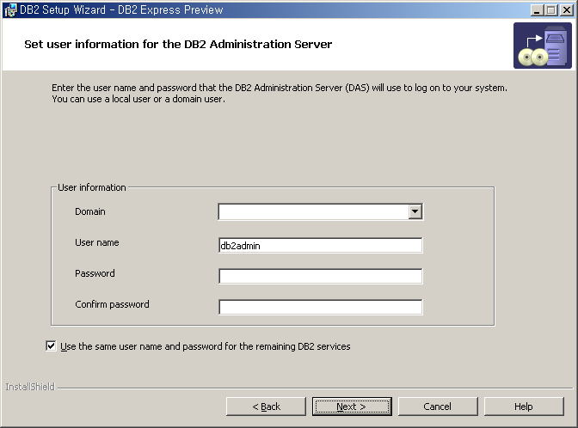
11. 다음은 DB2에 접속한 정보를 통지 받기 위한 Administration contact list를 작성하는 단계이다. 지역 데이터 베이스와 원격 데이터 베이스에 작성할 수 있다. 또한 SMTP(Simple Mail Transfer Protocol의 약자로 또는 Outgoing mail Server는, 메일 발송을 담당하는 서버)를 설정할 수 있다.
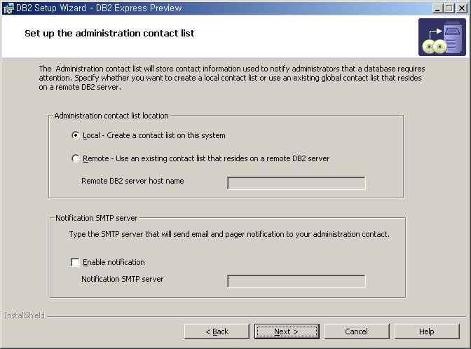
11. 다음은 SMTP Server을 지정하지 않았을 경우의 경고 화면이다. 내용을 확인하고 OK을 선택한다.
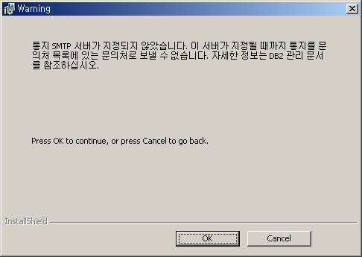
13. 다음은 DB2 Instance을 생성하는 화면이다. 인스톨 하는 동안 “DB2” 인스턴스가 default로 생성되며, 사용자는 프로토콜과 startup을 지정할 수 있다.
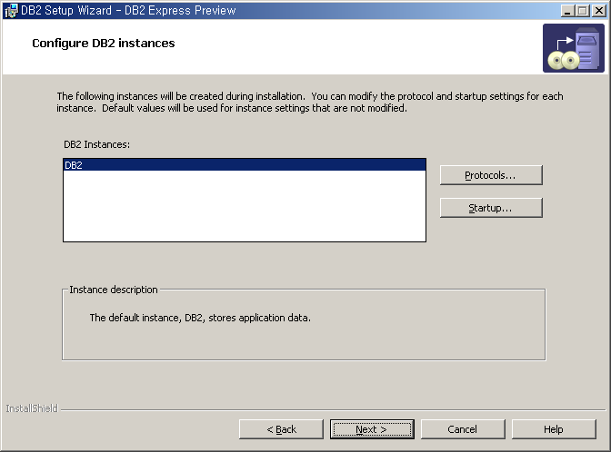
13.(1) 다음은 DB2 툴에 대한 카탈로그를 작성하는 단계이다. 지역 데이터 베이스에 설정을 하거나 설정하지 않을 수도 있다. 이 단계에선 task 에 대한 metadata를 가지고 있을 것인가를 묻는 단계이다. 원하는 항목을 선택한 후 Next을 선택한다.
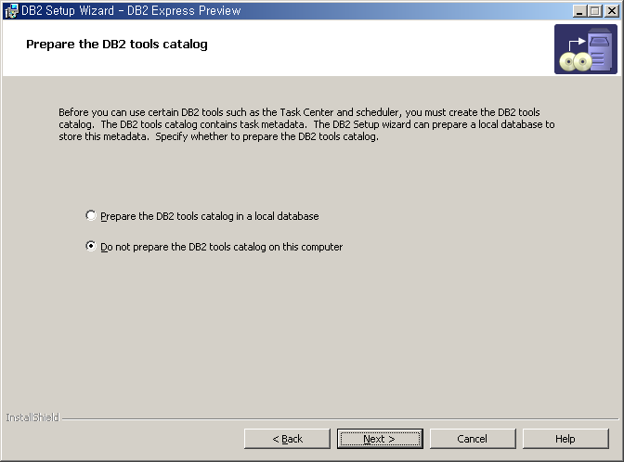
13. (2) 다음은 이전 단계에서 “Prepare the DB2 tools catalog in a local database”을 선택하였을 경우의 화면이다.
db2 툴에 대한 카탈로그 database와 스키마를 설정하는 단계이다. 새로 생성할 수도 있고 기존에 database와 스키마를 사용할 수 있다. Default로 SYSTOOLS. TOOLLSDB 가 설정된다. (SYSTOOLS (스키마) TOOLLSDB(Database))
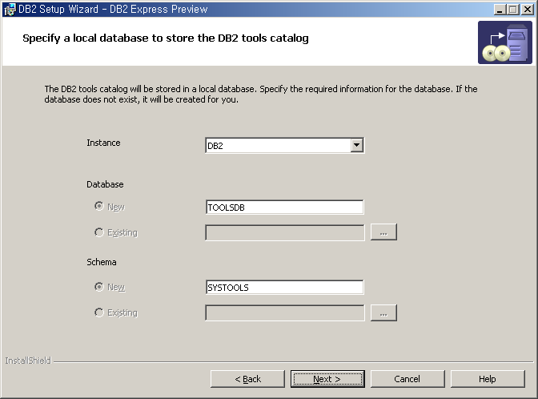
14. 다음은 health monitor 에 정보를 통지 받을 수 있도록 접속정보를 작성하는 단계이다. 사용자 이름과 사용자 e-mail을 작성한다.
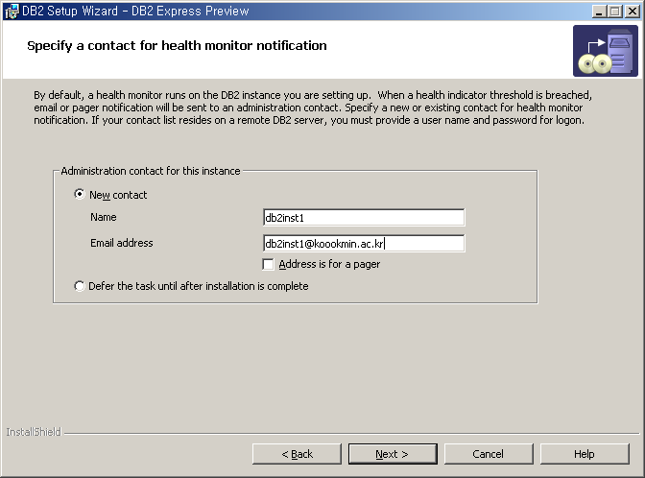
15. 다음 단계를 현재 까지 설정된 사항을 출력해 주는 단계이다. 이전 단계에서 사용자가 설정한 세부 사항들을 확인할 수 있다. Finish를 선택하면 설치가 시작된다.
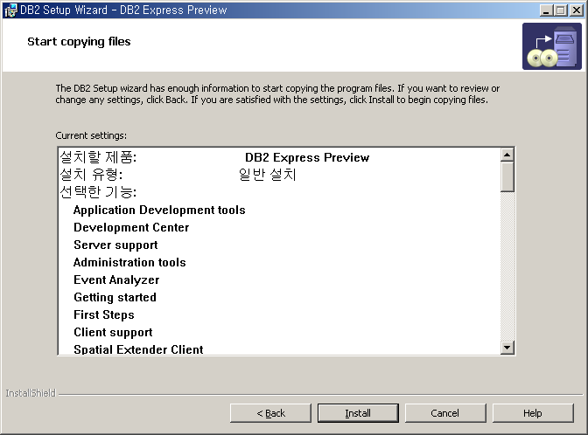
16. 다음은 설치중인 화면이다. 프로그레스 바를 통해 설치 진행사항을 보여준다
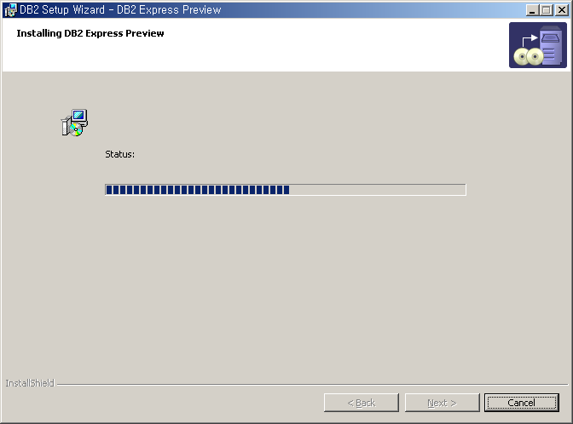

17. 설치가 완료되면 다음과 같은 화면을 출력한다. 설치가 완료됬음을 알려준다.
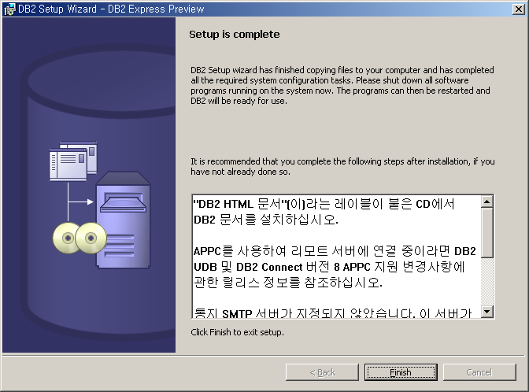
20. Finish을 선택하면, IBM DB2의 첫 단계 에서 환영 메시지 화면이 나온다. 샘플 데이터베이스 작성을 원 할 경우 “샘플 데이터베이스 작성”을 선택한다
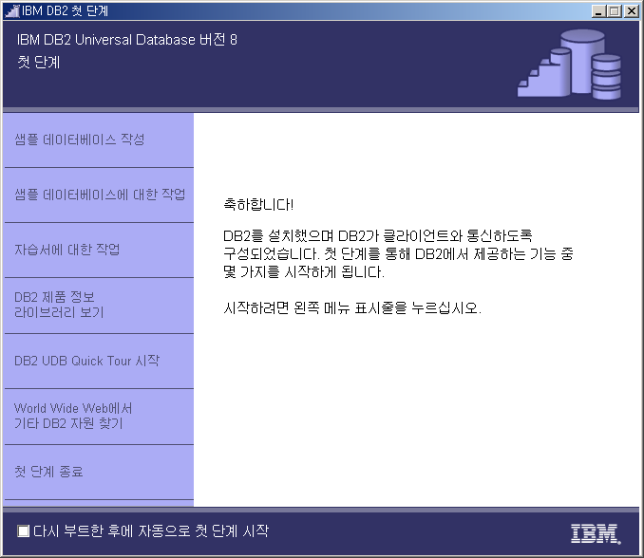
21. 설치 확인을 위해 DB2를 구동 시켜본다 (명령어: >> DB2)
